สรุปการสำรวจ ด่านชั่งน้ำหนัก รถบรรทุก การทางพิเศษแห่งประเทศไทย
วันที่ 19 ตุลาคม 2565
สถานที่ พระโขนง

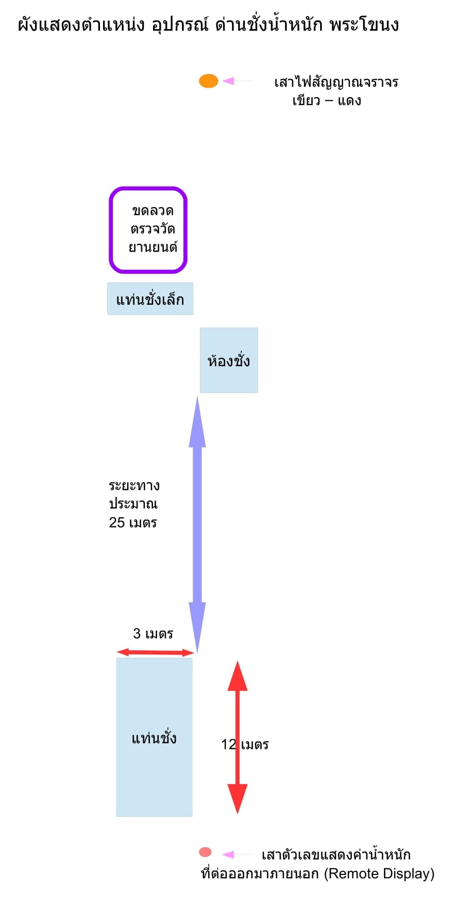

    - แท่นชั่ง ขนาด 12 x 3 เมตร

ยาว 12 เมตร
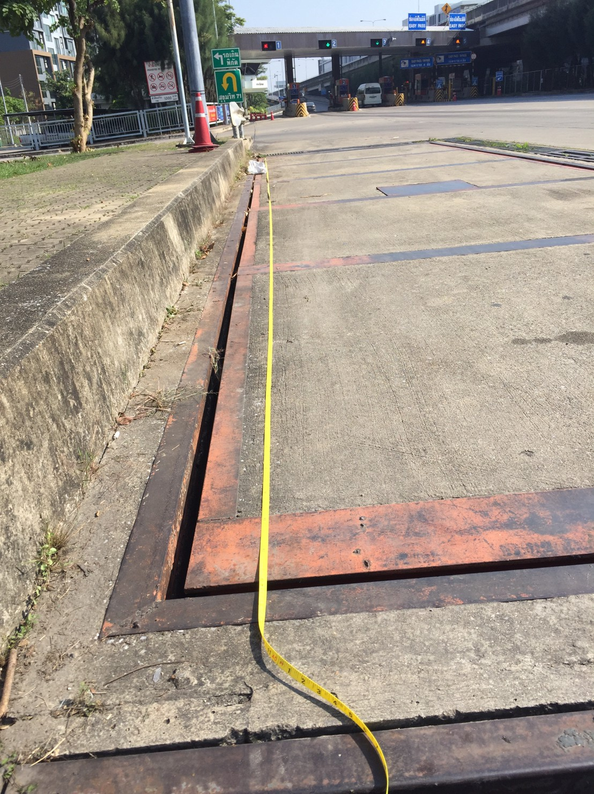
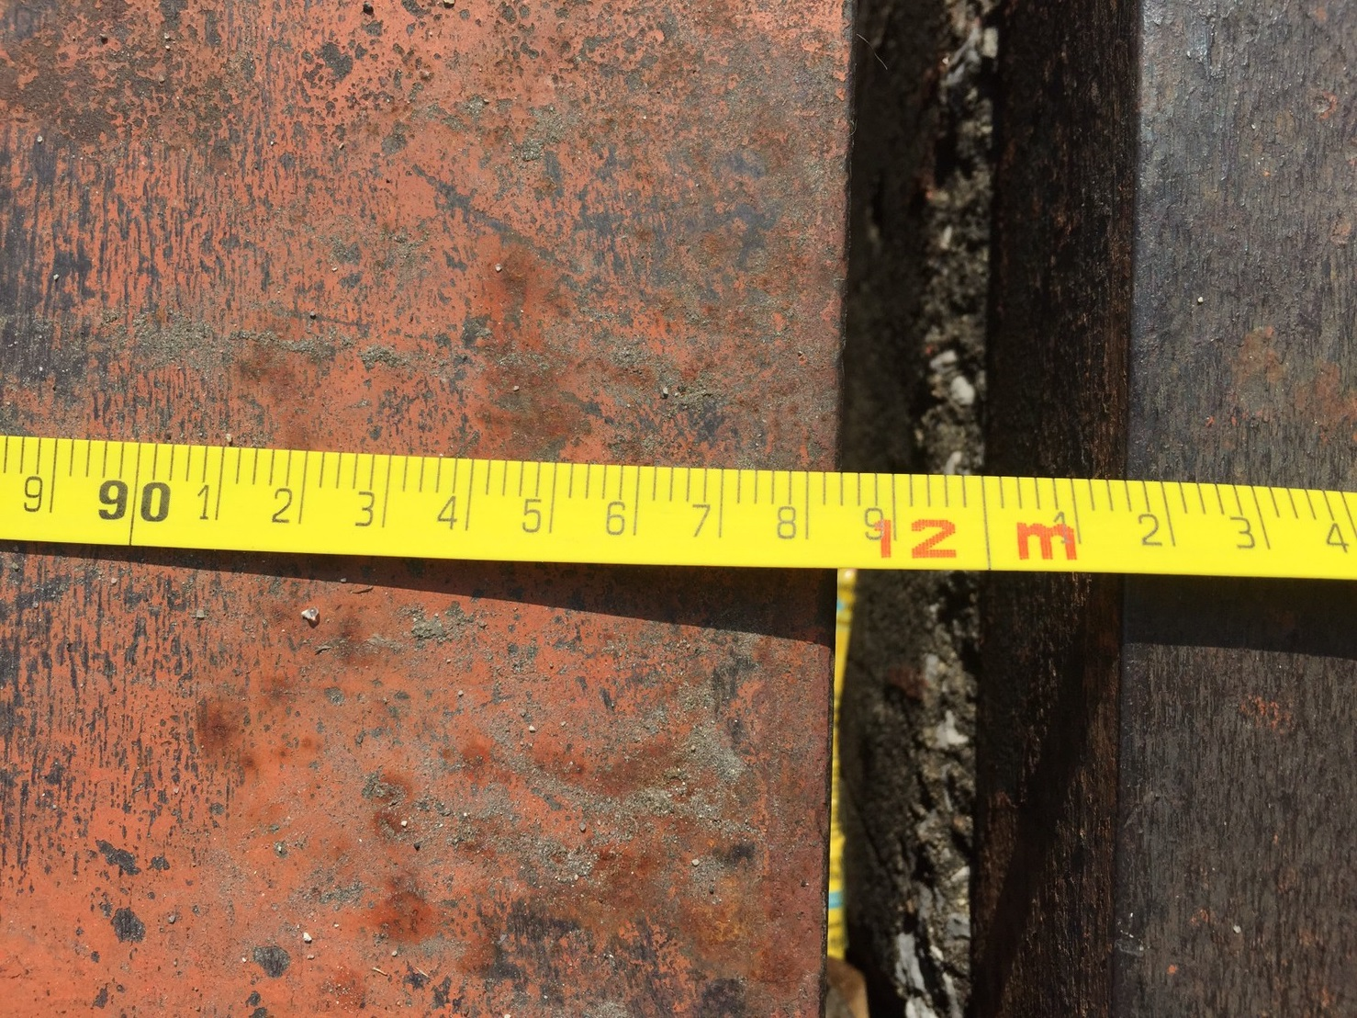
กว้าง 3 เมตร

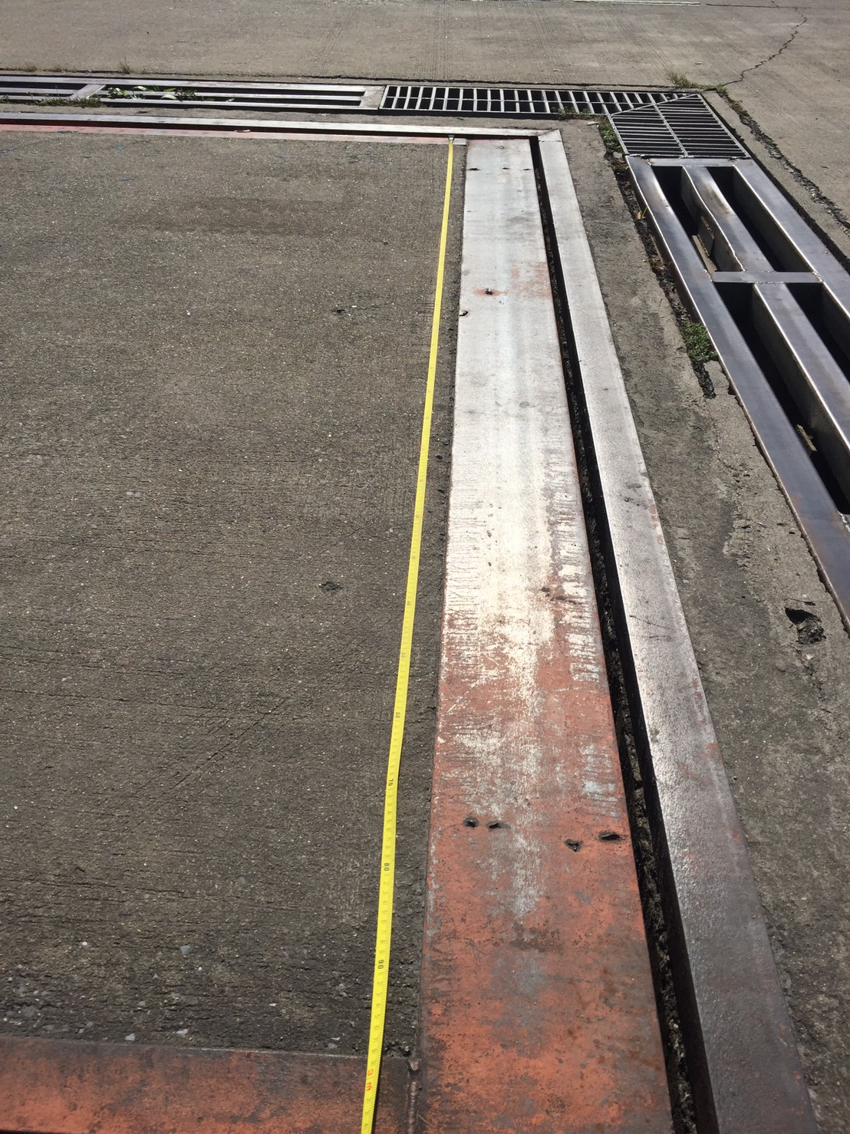
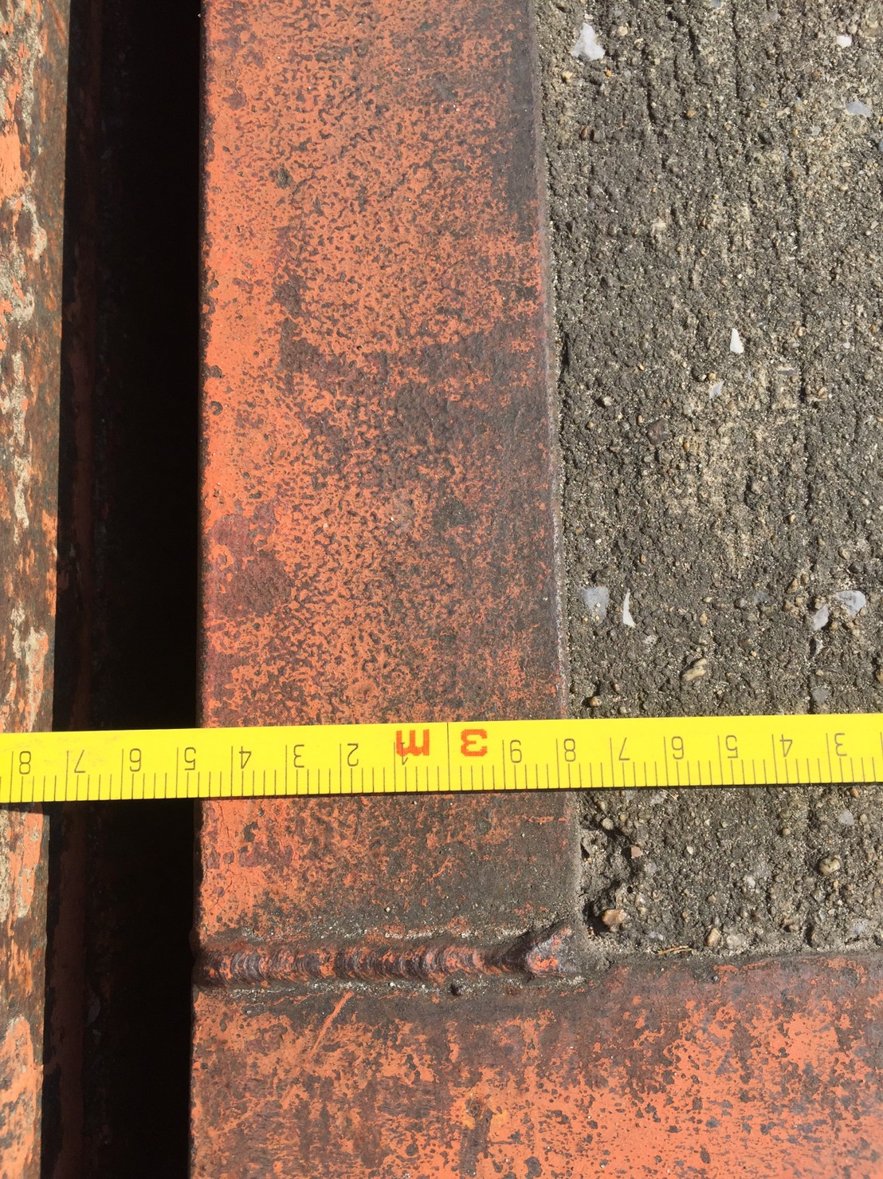
สถานะ ต้องปรับปรุง ในสภาพโลหะ ที่ผุกร่อน

    - Load Cell จำนวน 4 ตัว

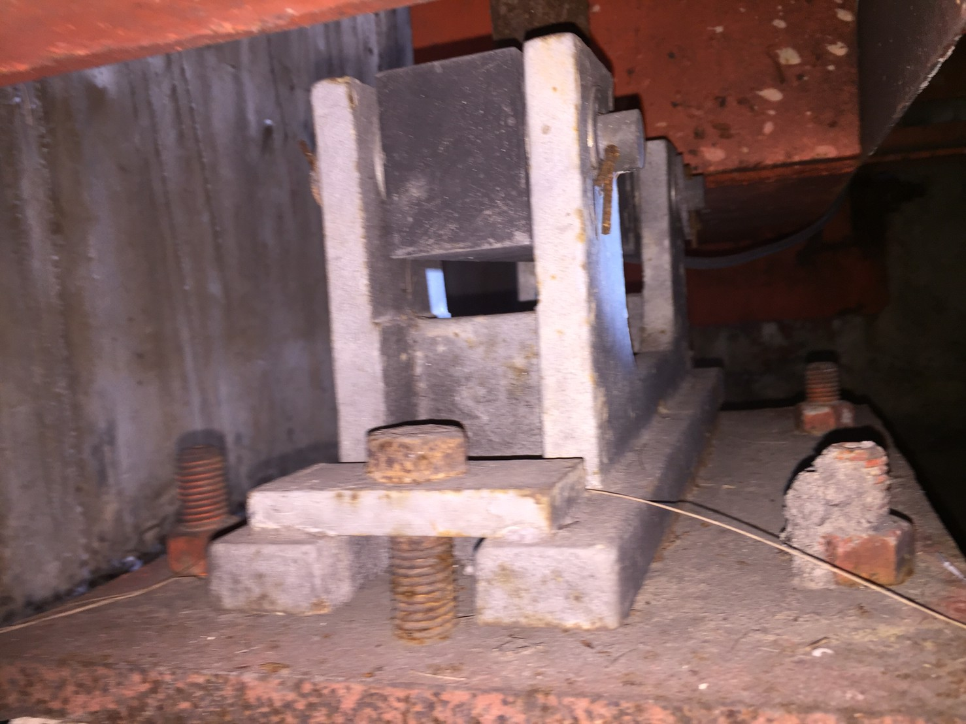
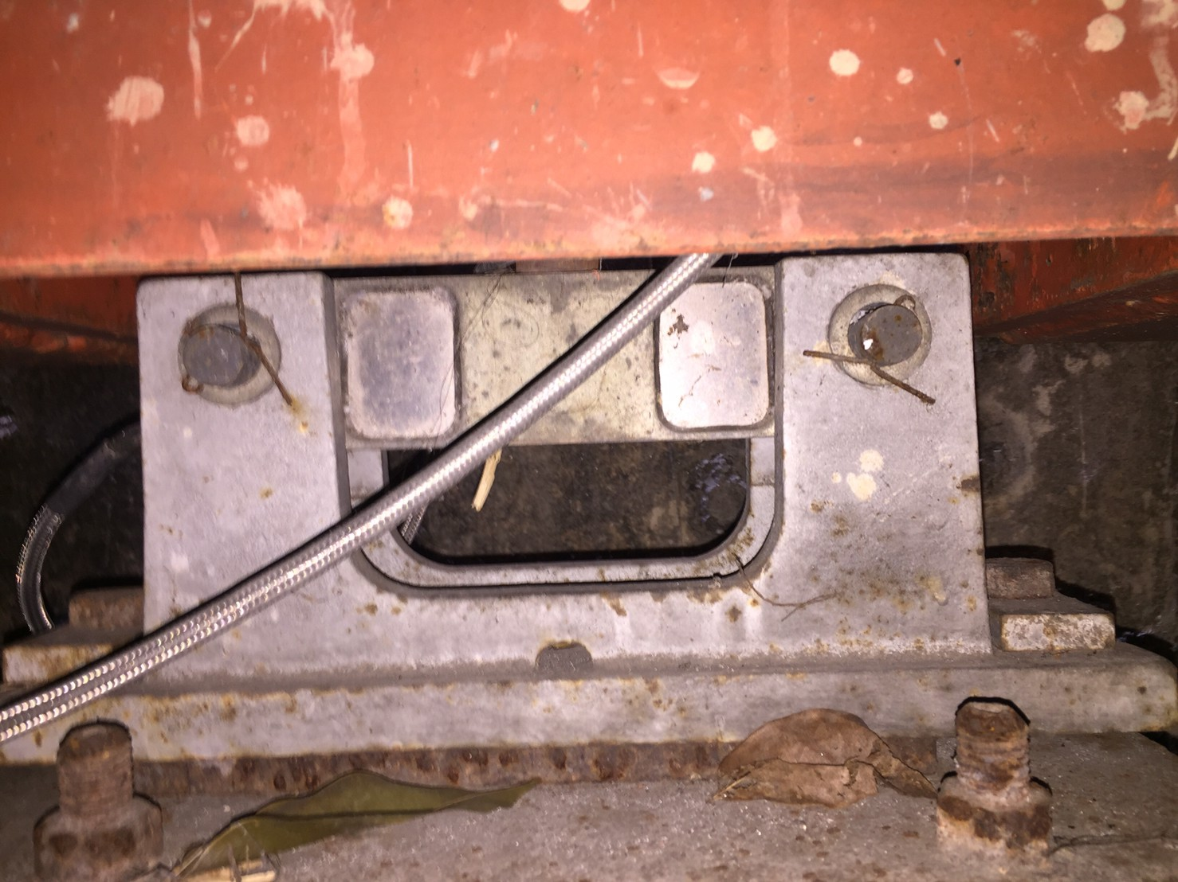
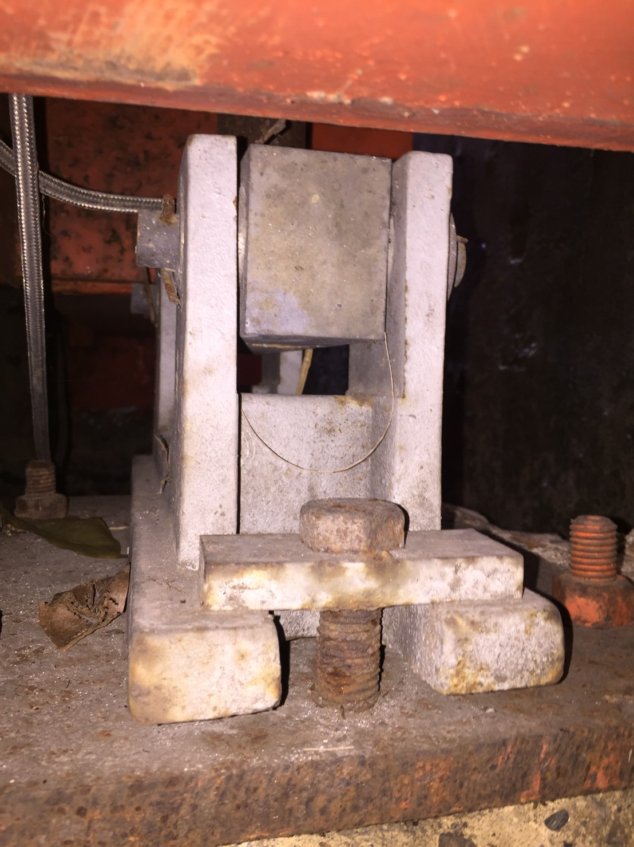

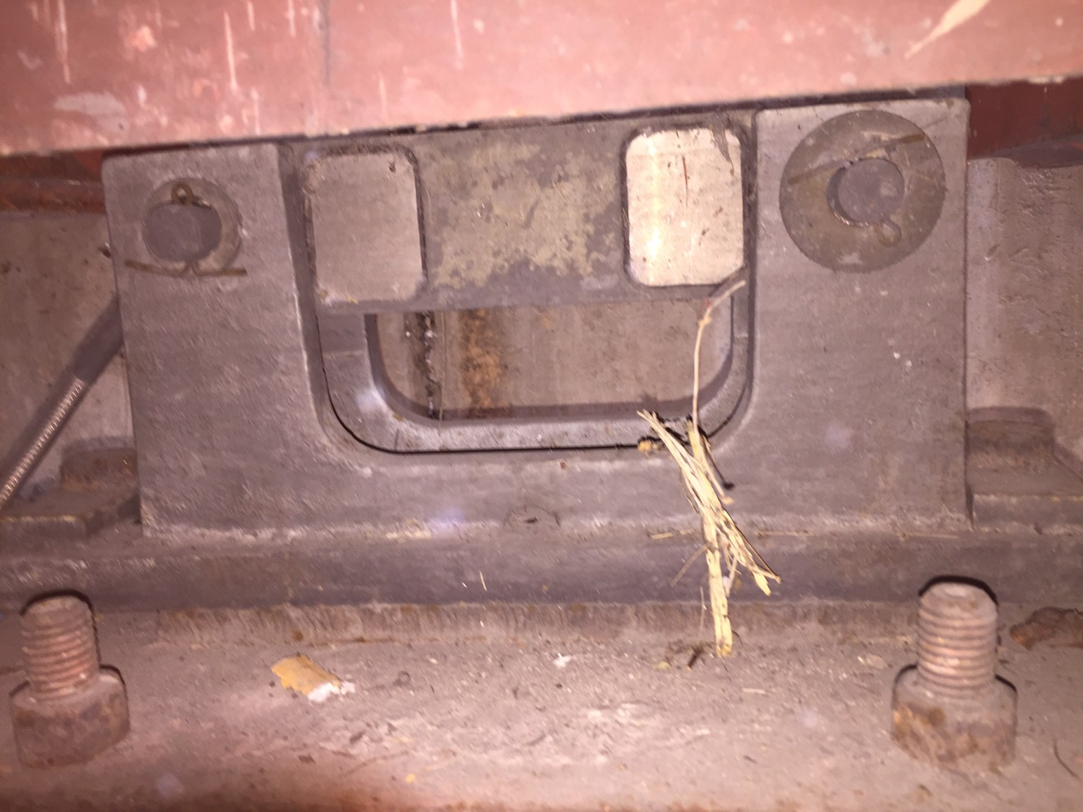

สถานะ ไม่สามารถประเมินได้ ไม่มีไฟฟ้า เครื่องชั่ง ไม่เปิดใช้งาน

    - กล่องรวมสัญญาณ (Junction Box)
จำนวน 2 กล่อง อยู่บริเวณ ใต้แท่นชั่ง
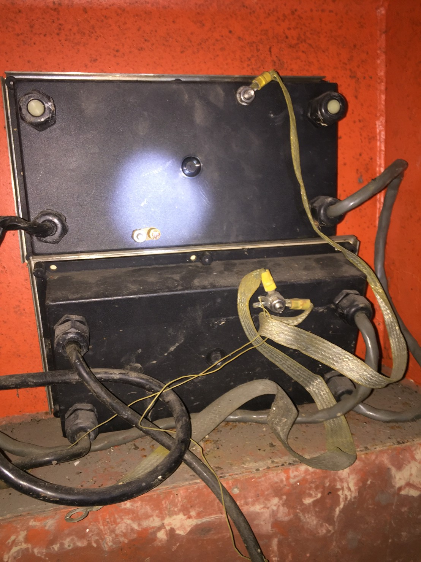
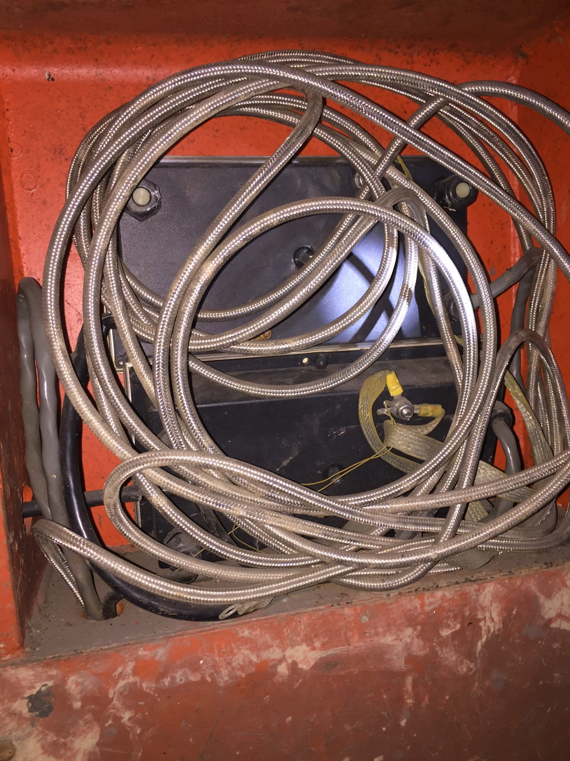
สถานะ ไม่สามารถประเมินได้ ไม่มีไฟฟ้า เครื่องชั่ง ไม่เปิดใช้งาน

    - เครื่องแสดงค่าน้ำหนัก (Indicator)
Fairbanks IND-R2500-1

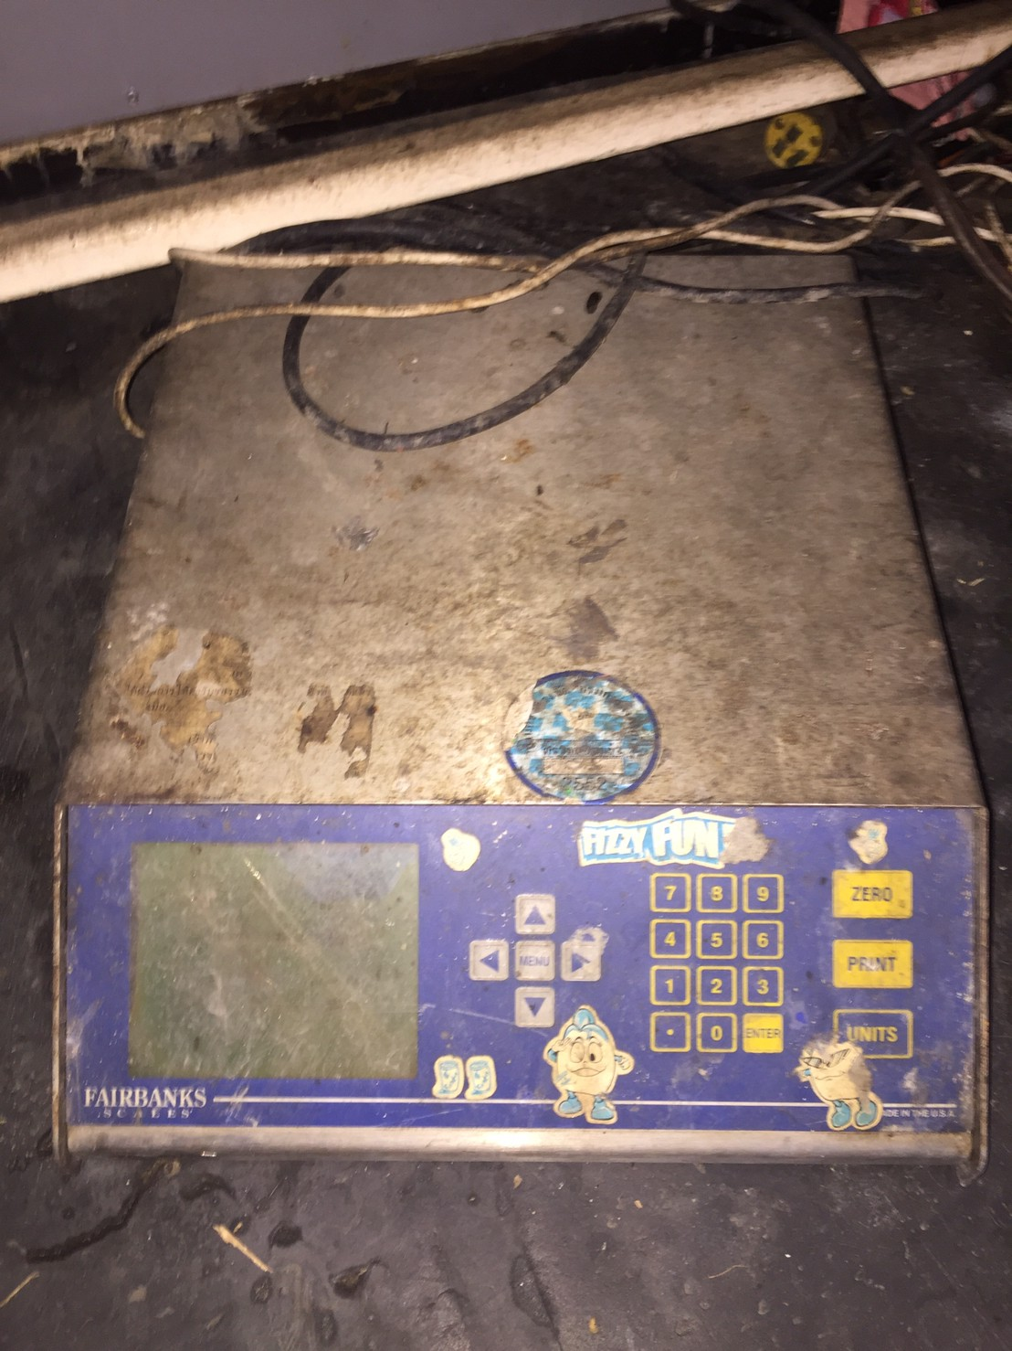
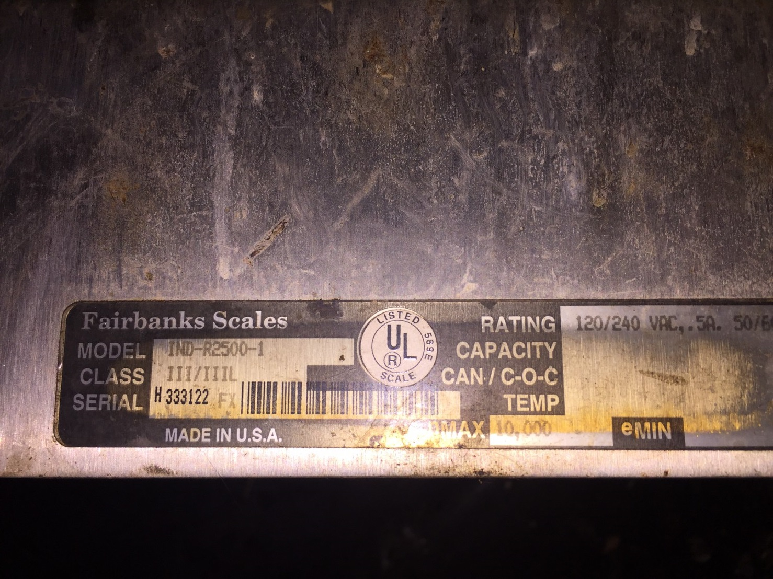
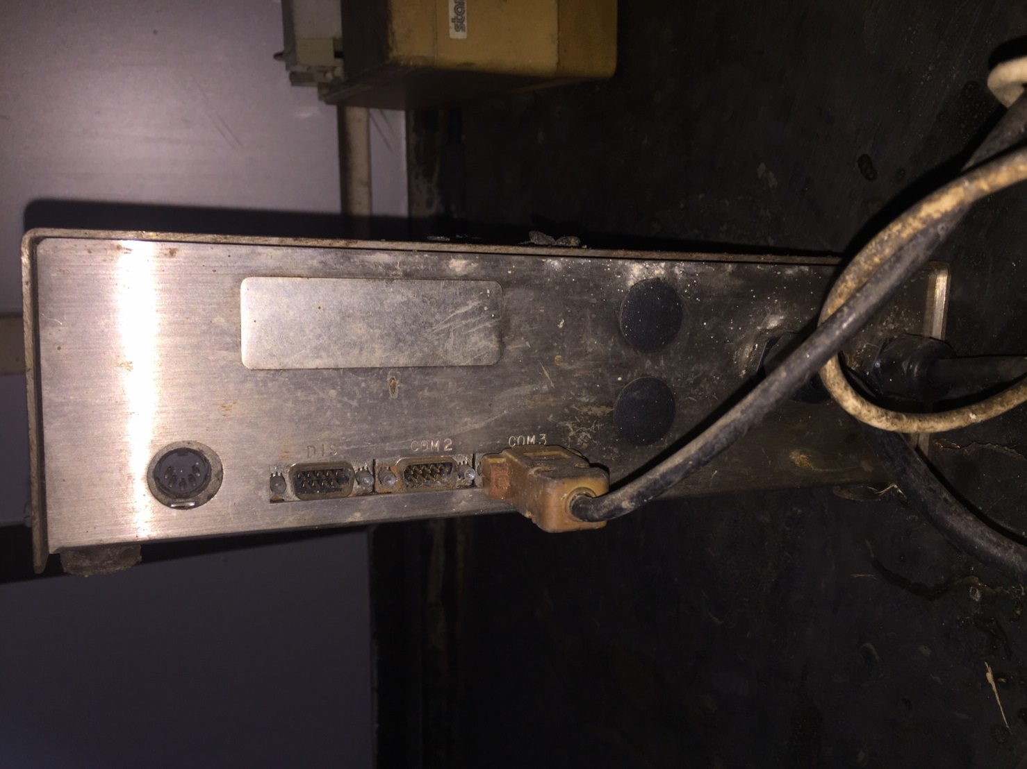

สถานะ ไม่สามารถประเมินได้ ไม่มีไฟฟ้า เครื่องชั่ง ไม่เปิดใช้งาน

    - จอแสดงค่าน้ำหนักที่ต่อออกมาภายนอก (Remote Display)

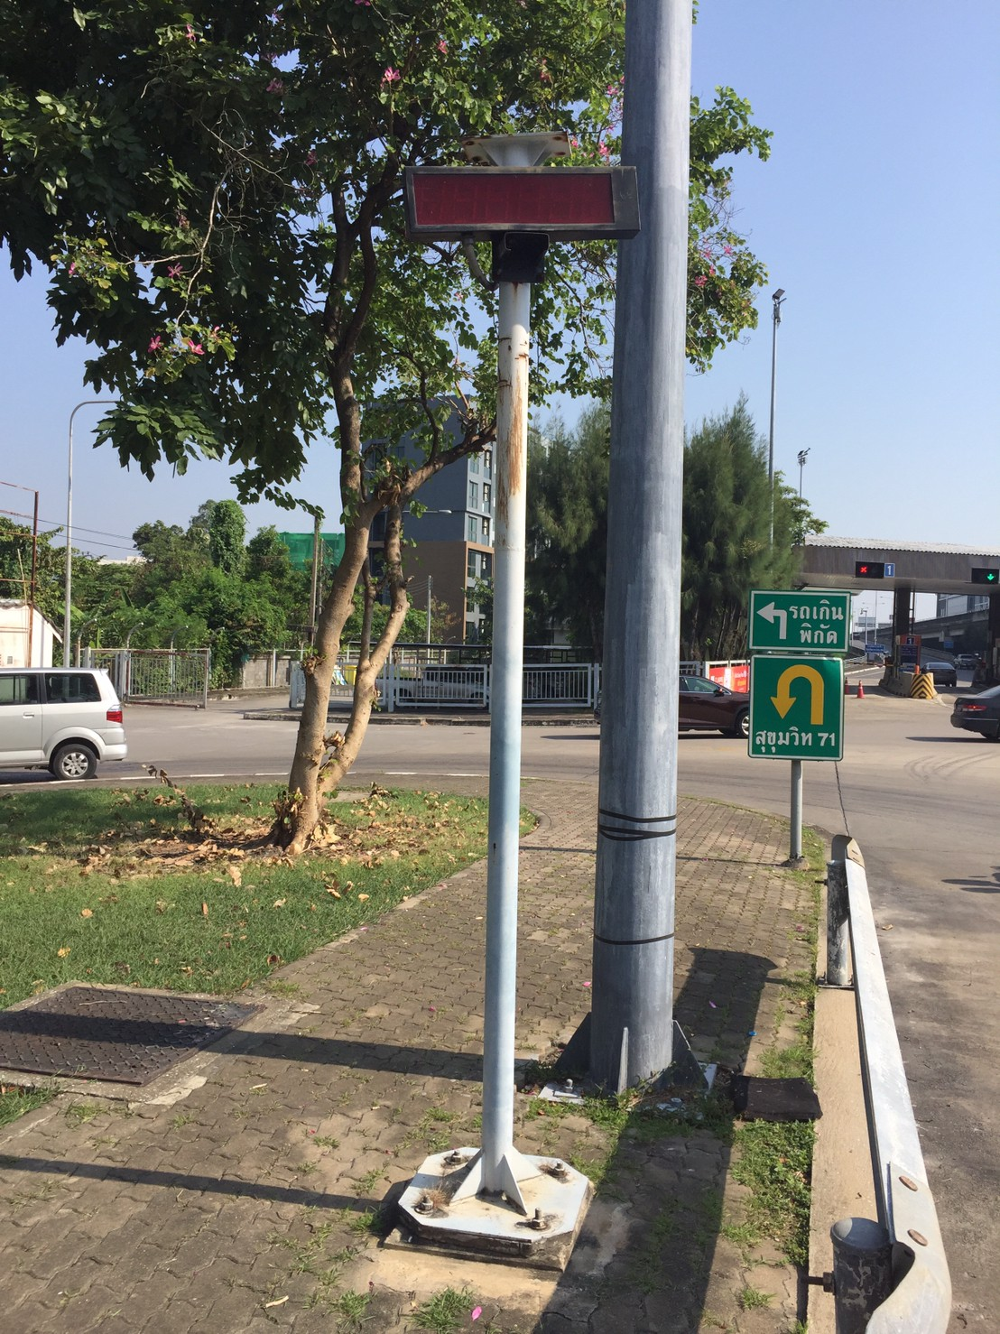
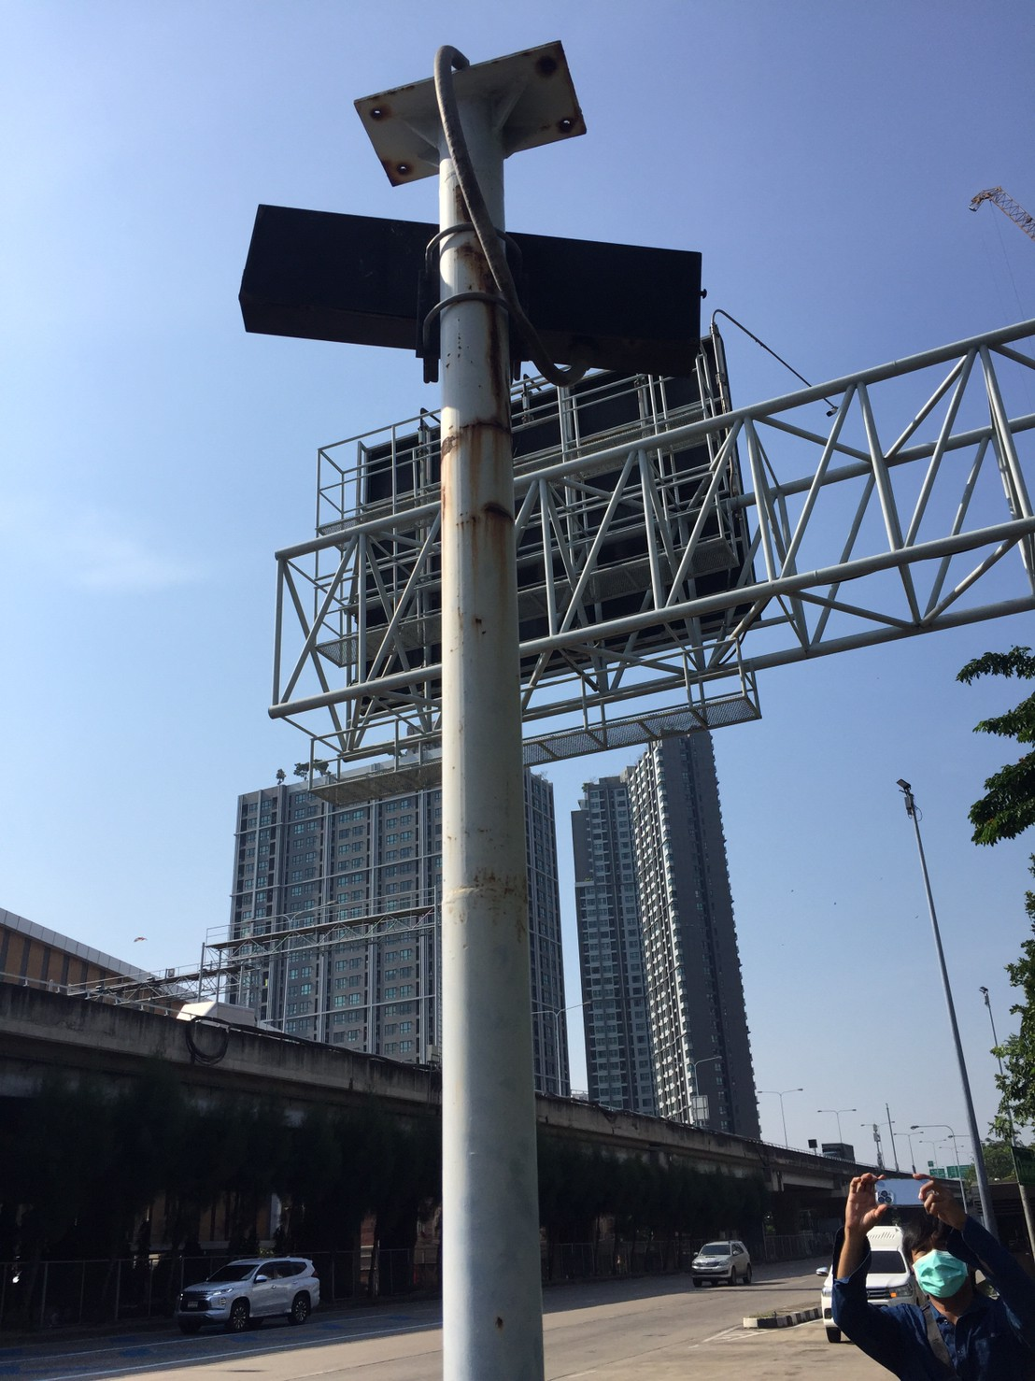

สถานะ สภาพเก่า

    - ปั๊มน้ำแบบดูดตะกอน
สถานะ ไม่มี

    - ตู้ควบคุมปั๊มน้ำ
สถานะ ไม่มี

    - ไฟสัญญาณจราจร เขียว แดง
ทางเข้า 1 ชุด
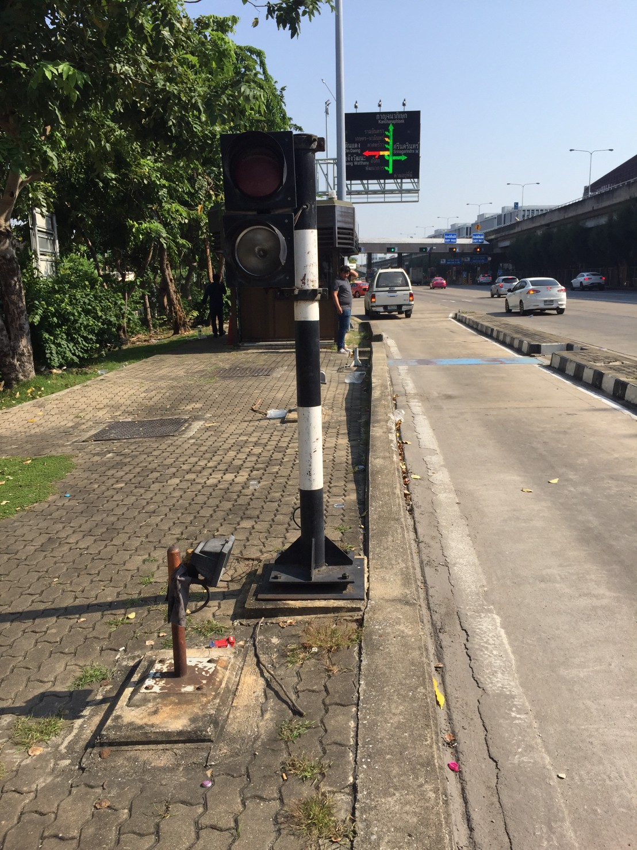
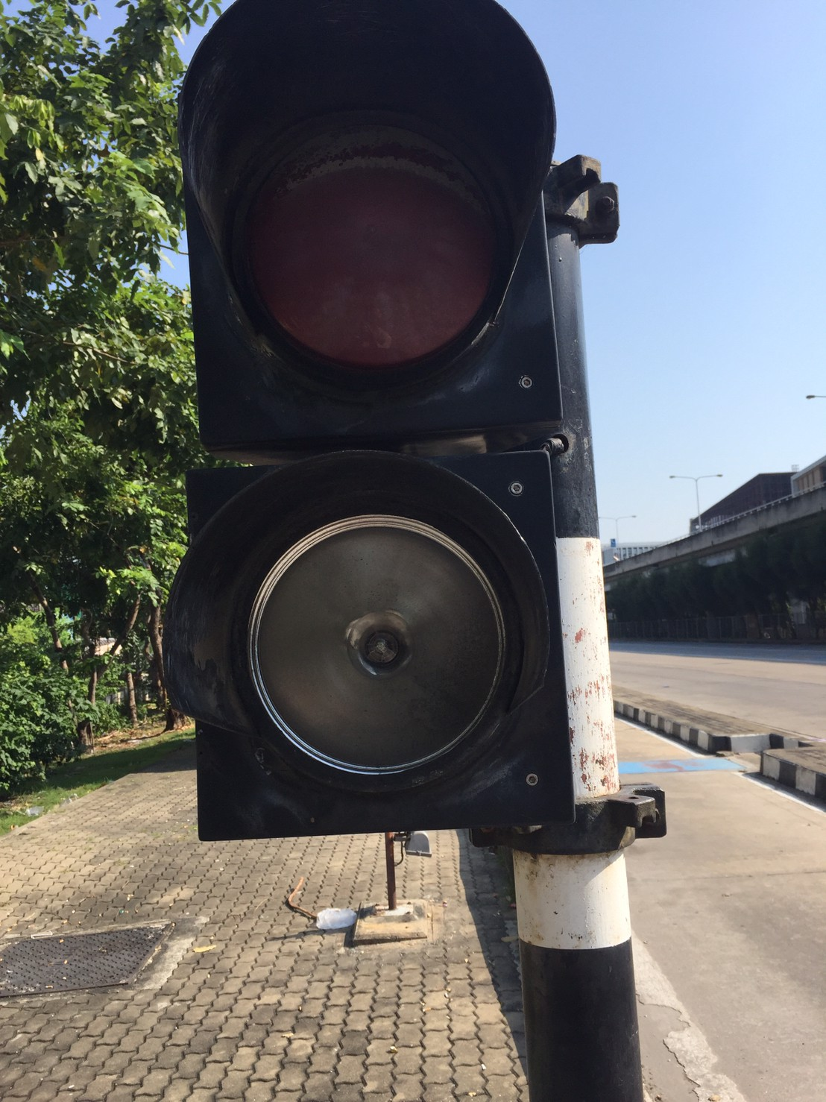

สถานะ เก่า ชำรุด ไม่สามารถทำงานได้

    - ตู้ควบคุมไฟสัญญาณจราจร เขียว แดง
สถานะ ไม่มี

    - คอมพิวเตอร์
สถานะ ไม่มี

    - Printer Star SP300

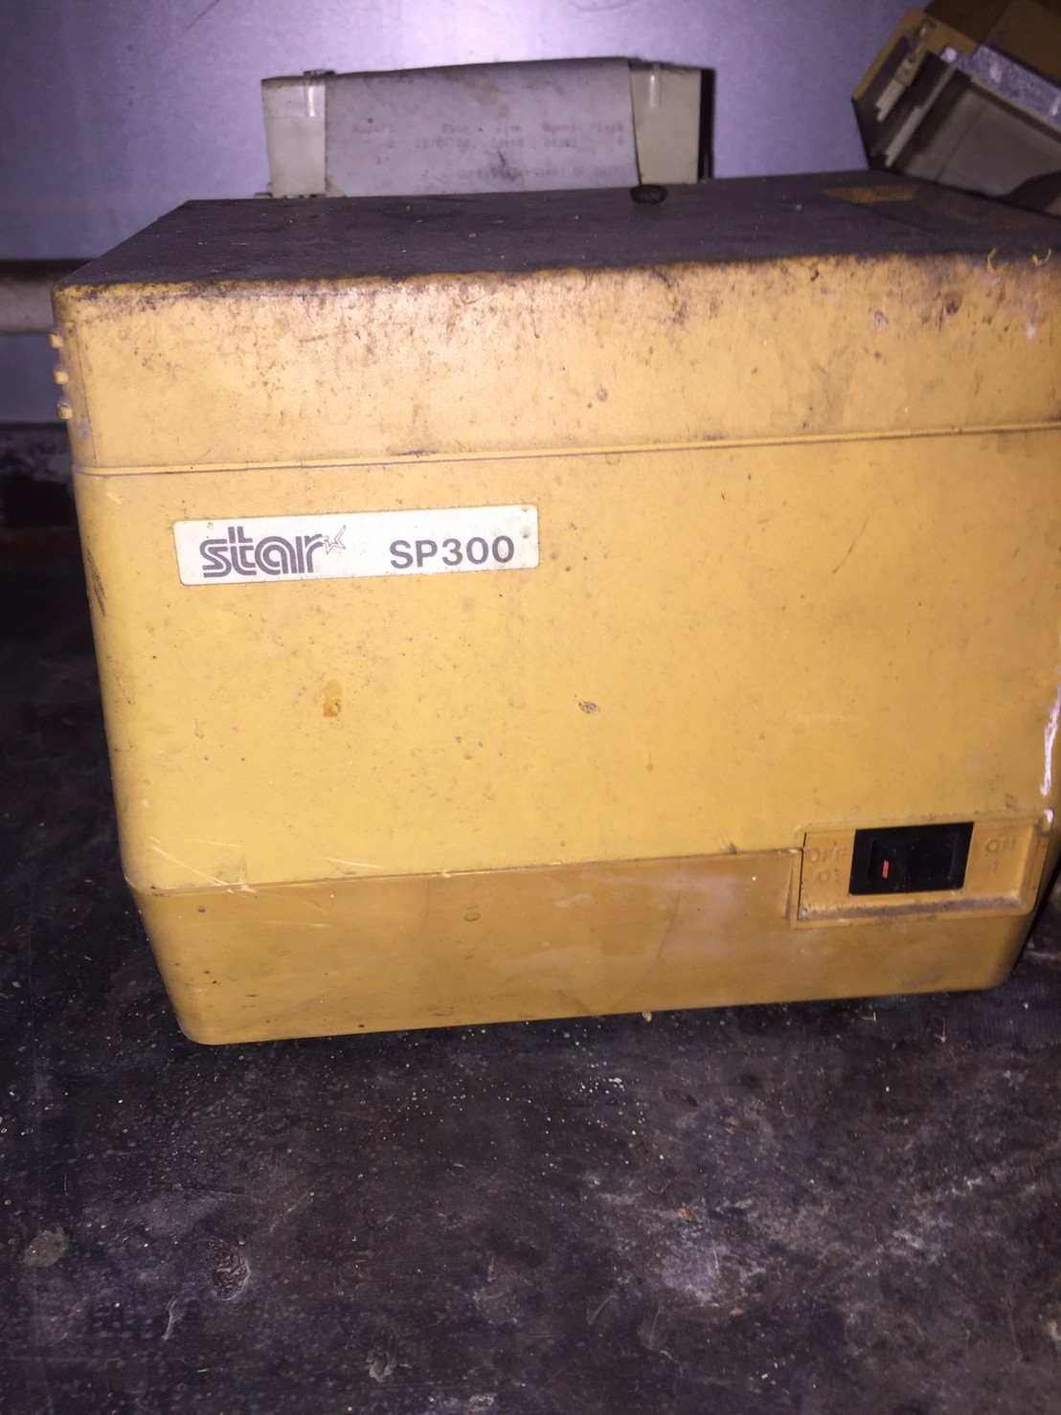
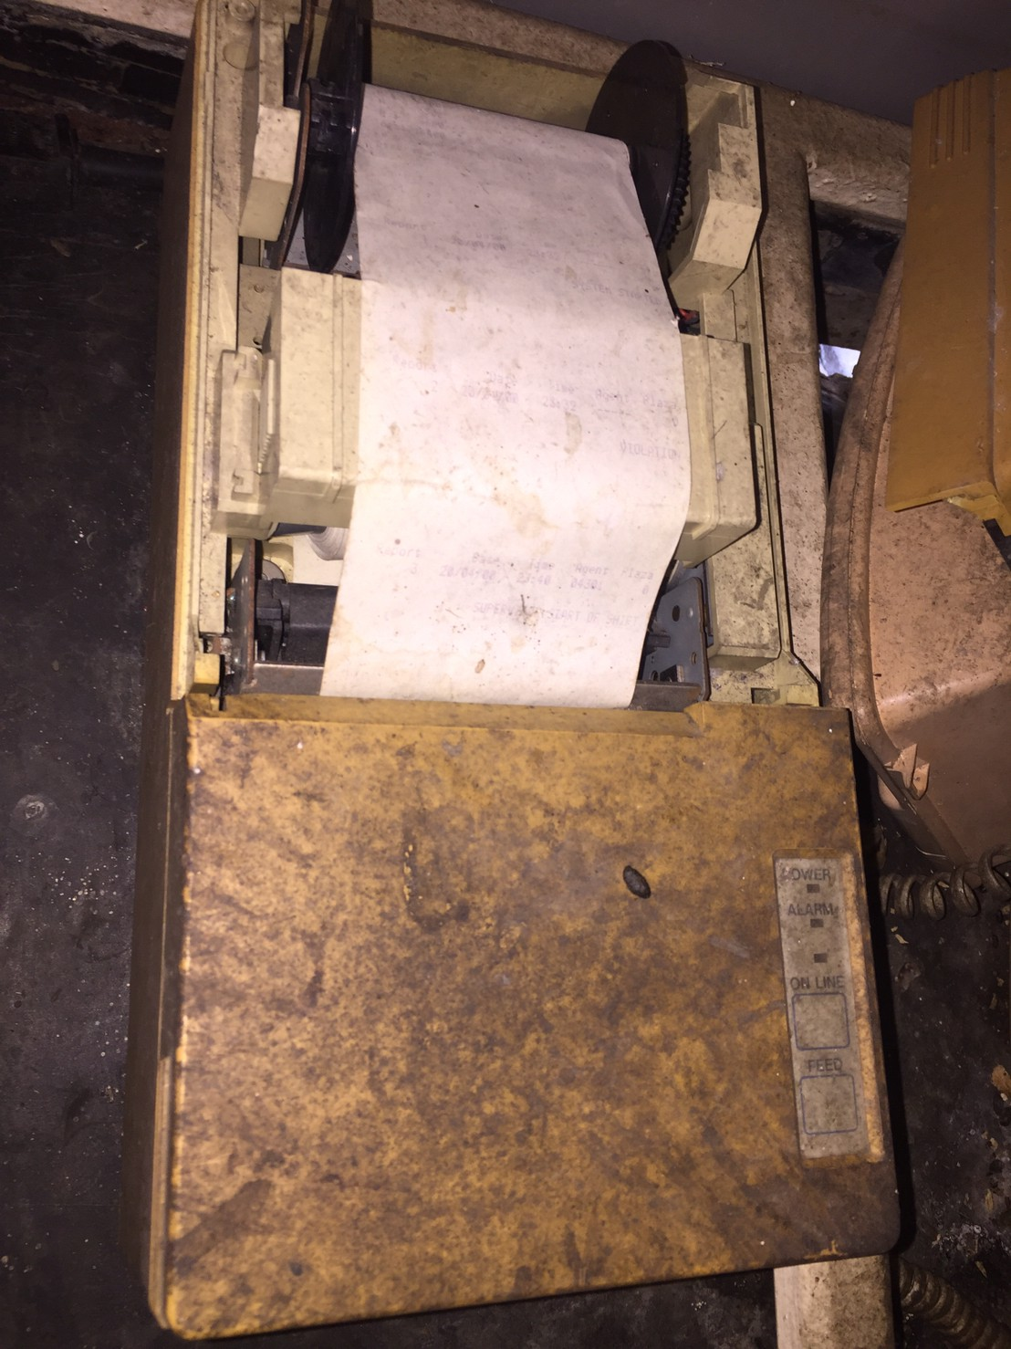
สถานะ เก่า ชำรุด ไม่สามารถทำงานได้

    - กล้องโทรทัศน์วงจรปิด

สถานะ ไม่มี

- เครื่องบันทึกภาพโทรทัศน์วงจรปิด
สถานะ ไม่มี
- ฐานรองรับโหลดเซล
มีตอม่อรองรับ Foundation Plate
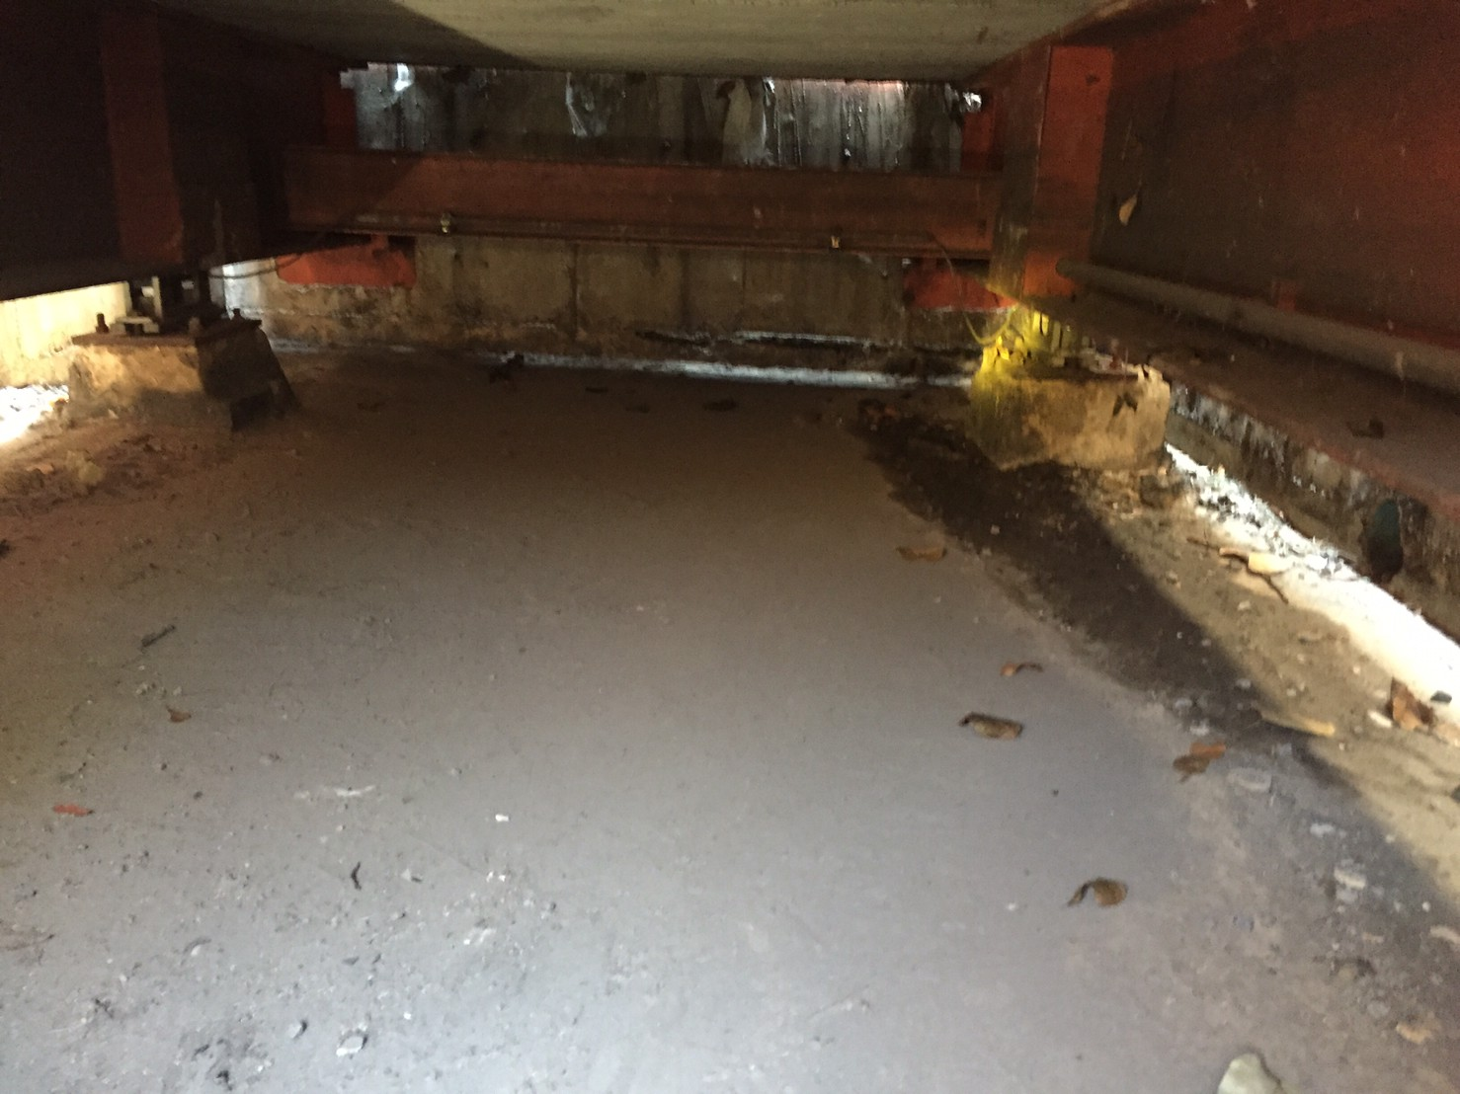
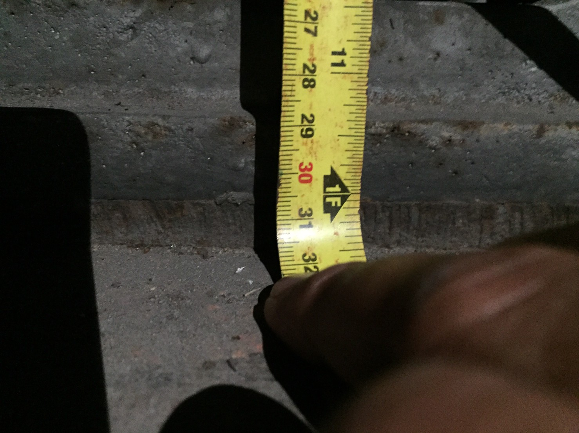
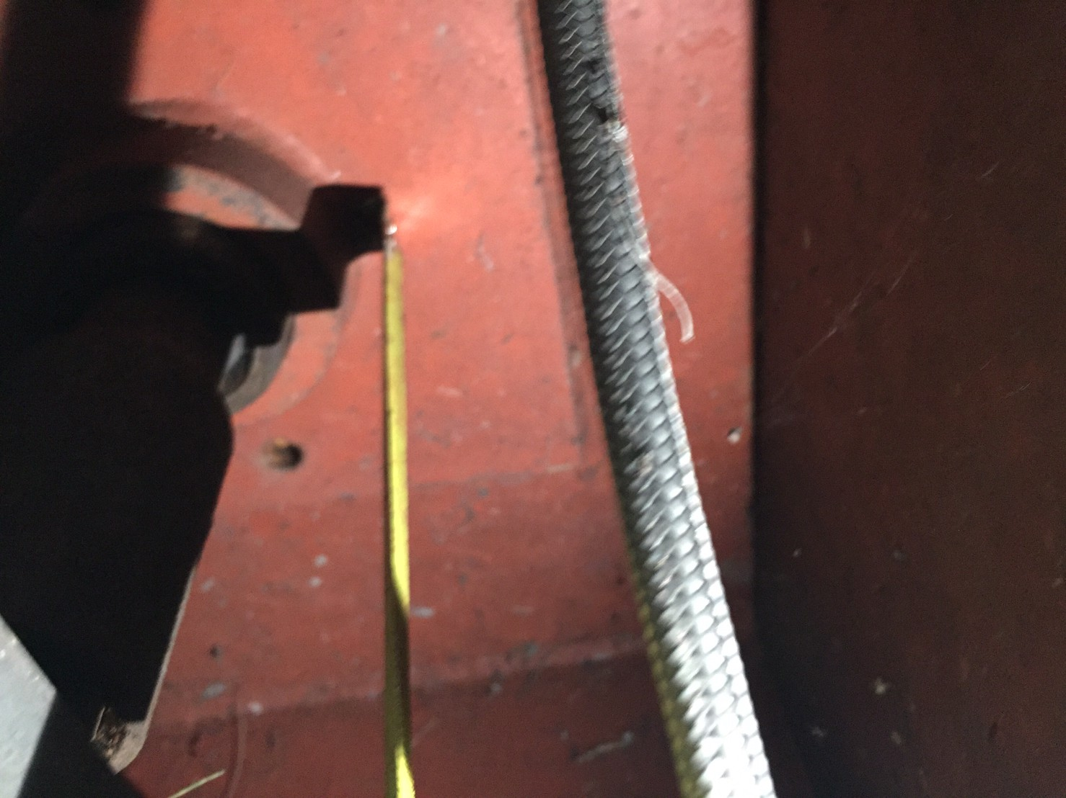

สถานะ ต้องปรับปรุง ในสภาพโลหะ ที่ผุกร่อน
หมายเหตุ ระยะความสูง จาก Foundation Plate ถึง Top Plate ประมาณ 29 cm.

15.เหล็กฉากขอบบ่อแท่นชั่ง

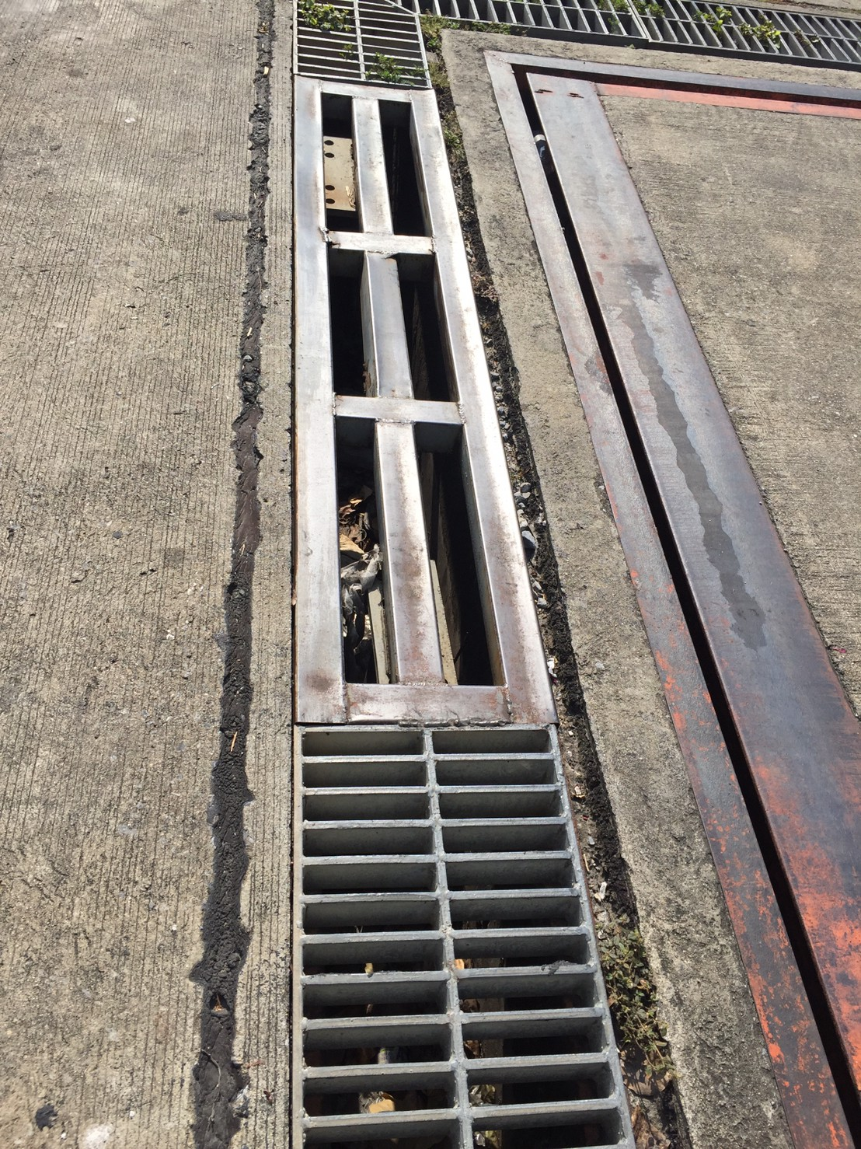
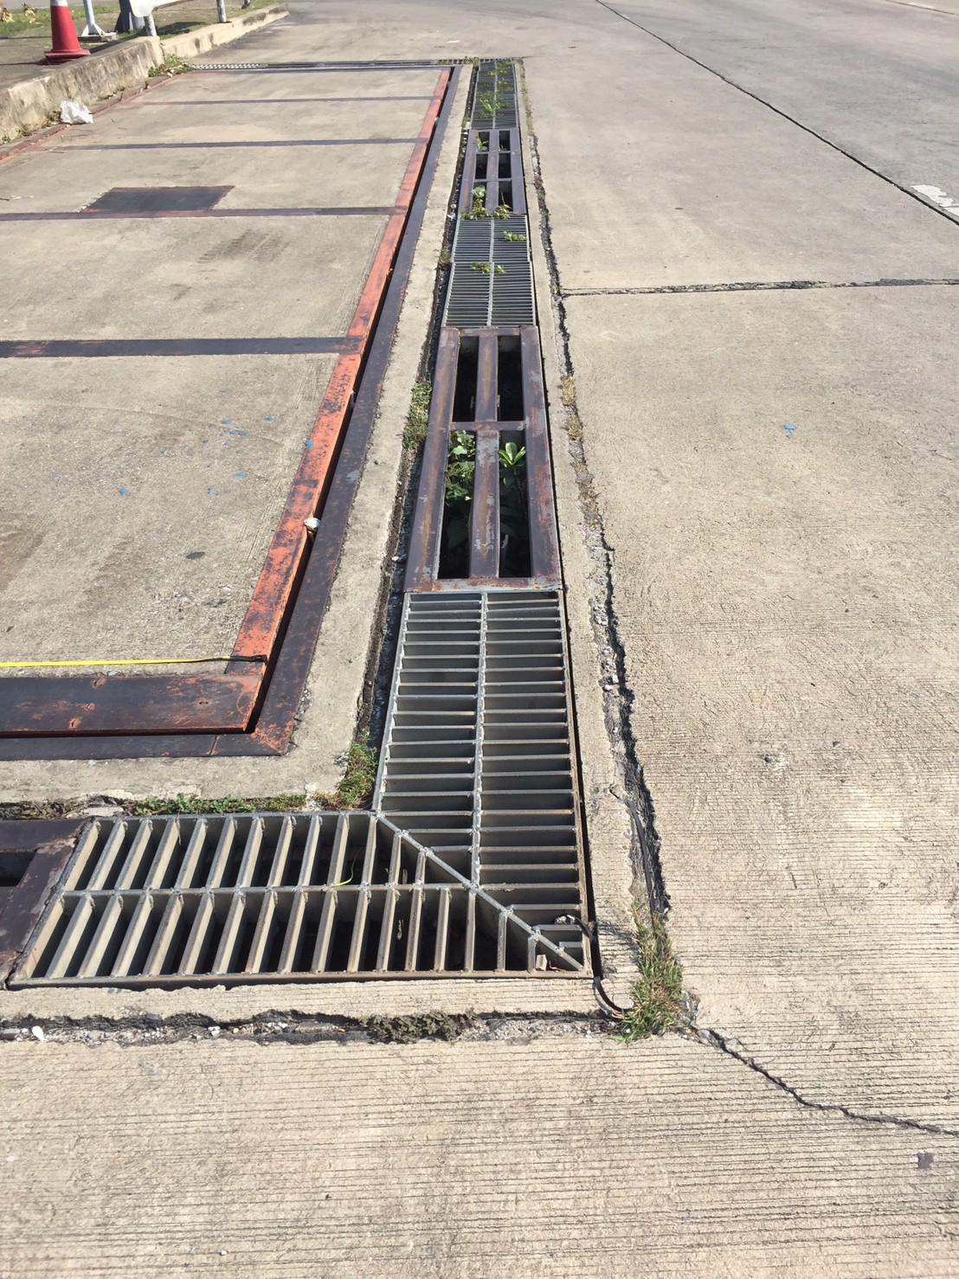

สถานะ สภาพไม่ ชำรุด จนไม่สามารถทำการชั่งได้

    - Stopper

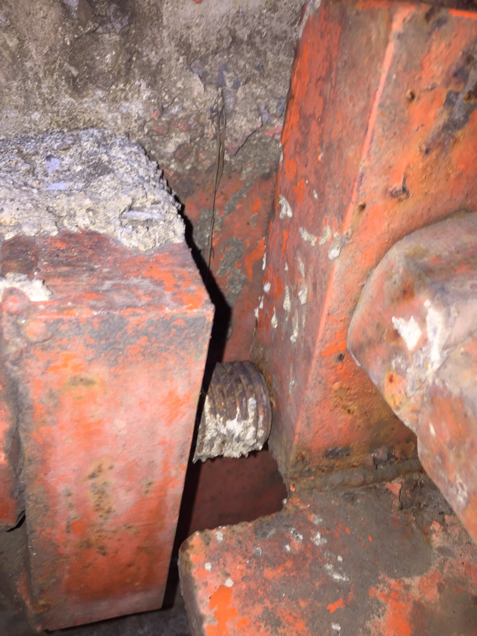
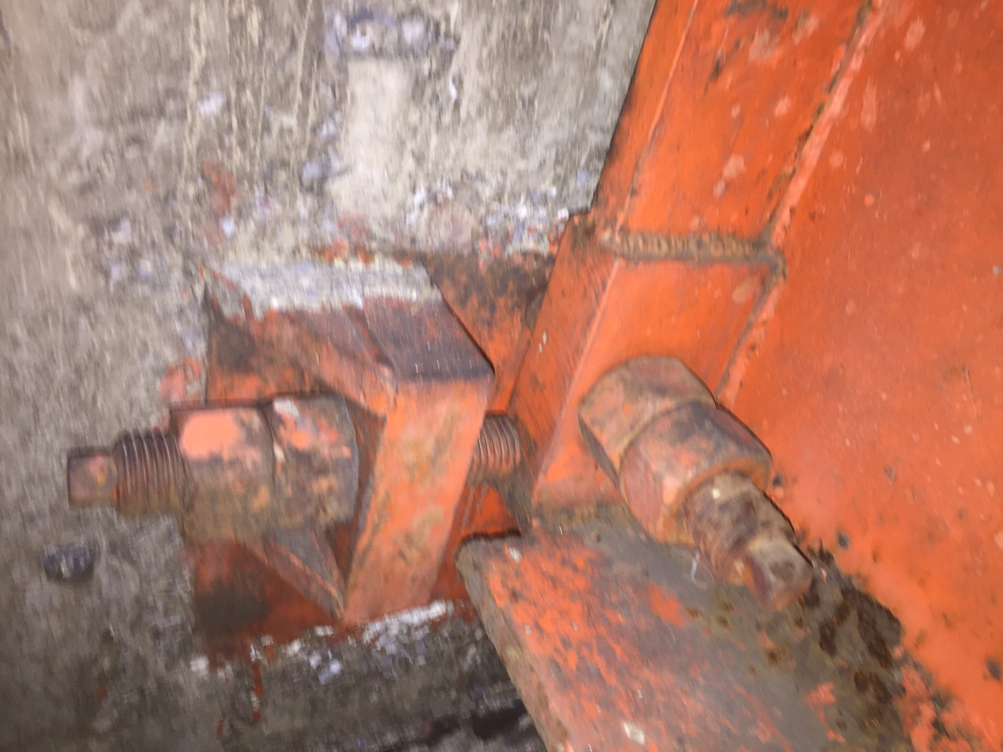

สถานะ สภาพเก่า ไม่สามารถปรับตั้ง ระยะ ช่องว่าง ได้
จำนวน Bumper 4 จุด อยู่ที่ปลายแท่นชั่ง ฝั่งละ 2จุด
ในแต่ละชุด รับแรงทั้งแนว Sideและ End

    - ระบบกราวนด์แท่นชั่งน้ำหนัก
สถานะ ไม่มี



